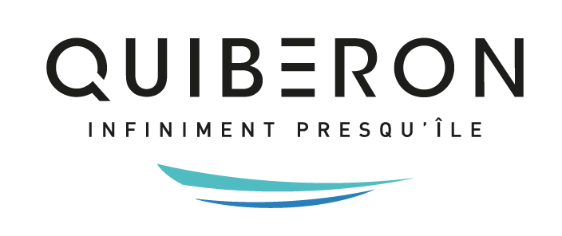

Si vous êtes à la recherche d’un emploi saisonnier ou permanent,

Si vous aimez le contact humain,

Si vous êtes motivé(e) pour travailler dans l’aide à la personne,

N’hésitez pas à prendre contact avec le CCAS de Quiberon :

CCAS de Quiberon
Madame LE BAYON
11 place du Varquez
56170 QUIBERON
Tel : 02.97.30.24.23

ccas.aideadomicile@ville-quiberon.fr

Le CCAS propose actuellement 2 postes d’aide à domicile :
- un contrat annuel pouvant aboutir sur un emploi permanent (régime indemnitaire, CNAS, tickets restaurants)
- un contrat saisonnier de juin à septembre

Possibilité de logement sur place.

